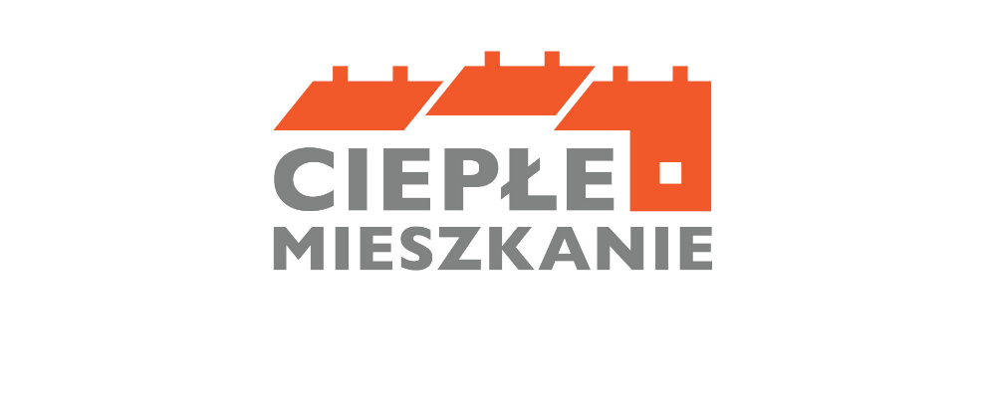 **Uwaga mieszkańcy budynków wielorodzinnych !!!**

**Gmina Jerzmanowa zbiera informacje od mieszkańców lokali mieszkalnych w budynkach wielorodzinnych o chęci przystąpienia do Programu „Ciepłe Mieszkanie”, dzięki któremu będzie można uzyskać dofinansowanie na:**

1. **wymianę nieefektywnego źródła ciepła na nowe;**
2. **modernizację centralnego ogrzewania;**
3. **zakup i montaż okien w lokalu mieszkalnym lub drzwi oddzielających lokal od przestrzeni nieogrzewanej lub środowiska zewnętrznego (zawiera również demontaż);**
4. **zakup i montaż wentylacji mechanicznej z odzyskiem ciepła w lokalu mieszkalnym;**
5. **dokumentację projektową dotyczącą powyższego zakresu;**
6. **Przez budynek wielorodzinny mieszkalny należy rozumieć budynek, w którym wydzielono więcej niż dwa lokale mieszkalne a Beneficjentem może być osoba fizyczna, która posiada tytuł prawny wynikający z prawa własności lub ograniczonego prawa rzeczowego.**
7. **Uwaga !!! rozpoczęcie przedsięwzięcia w ramach programu „Ciepłe Mieszkanie” może nastąpić nie wcześniej niż data zawarcia umowy o dofinansowanie potencjalnego Beneficjenta z gminą, co oznacza, że zadania już wykonane lub rozpoczęte nie mogą stanowić kosztów kwalifikowanych.**
8. **Intensywność dofinansowania dla potencjalnych Beneficjentów uzależniona jest od dochodów beneficjenta lub osób w jego gospodarstwie domowym i została ustalona na poziomie:**

**- podstawowym – do 30% kosztów kwalifikowanych, nie więcej niż 15 000 zł;**

**- podwyższonym – do 60 % kosztów kwalifikowanych, nie więcej niż 25 000 zł;**

**- najwyższym – do 90 % kosztów kwalifikowanych, nie więcej niż 37 500 zł;**

**W związku z powyższym prosimy o wypełnienie krótkiej ankiety i dostarczenie jej   
do dnia 14.10.2022**

**do Urzędu Gminy Jerzmanowa - Biuro podawcze   
ul. Lipowa 4, 67 – 222 Jerzmanowa,**

**lub drogą elektroniczną na adres mailowy: czystepowietrze@jerzmanowa.com.pl**

**Wszystkie informacje dotyczące programu „Ciepłe Mieszkanie” udzielane są pod nr. telefonu: 76 837 36 19;**

**Więcej szczegółów dotyczących programu na stronie:   
https://czystepowietrze.gov.pl/cieple-mieszkanie/**

**Ankieta nie jest wnioskiem o dofinansowanie. Ma na celu określenie skali zapotrzebowania na wymianę źródła ciepła oraz poprawę efektywności energetycznej w lokalach mieszkalnych w budynkach wielorodzinnych.** 